Гайд по БД

Есть несколько способов подключиться к бд гелиоса, в этом гайде будет рассмотрен способ с IntelliJ Idea Ultimate.

Для начала необходимо ее получить, самый простой способ — это зарегистрироваться на сайте Jet Brains <https://account.jetbrains.com/login> с помощью вашей почты @niuitmo. После регистрации вы увидите свою подписку, где и сможете скачать ultimate издание: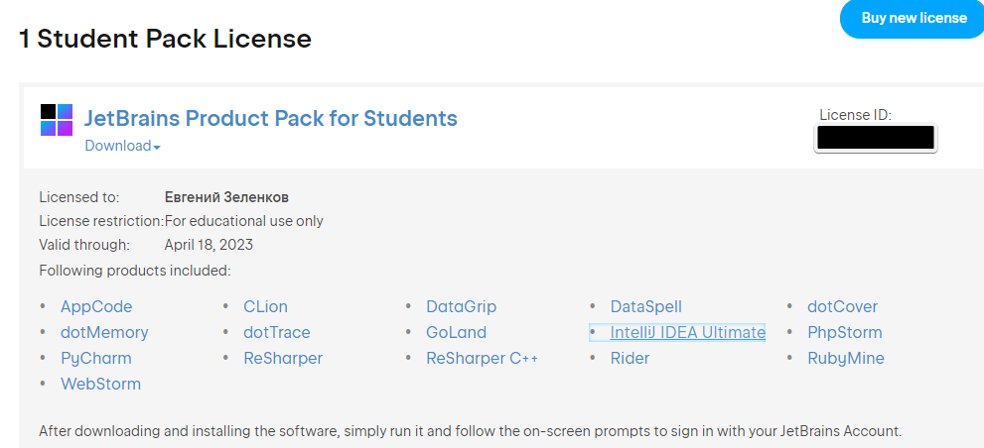

Затем авторизовываетесь в Идее:

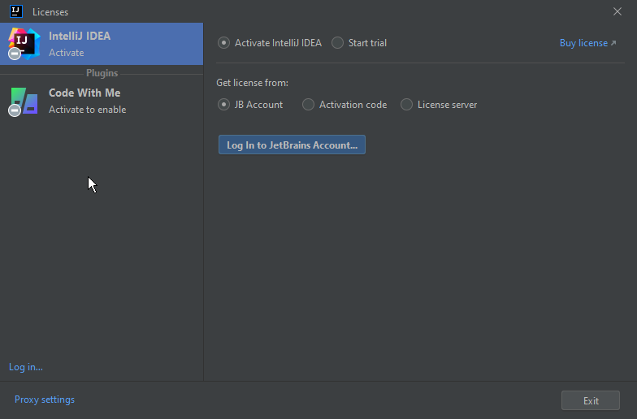

И создаете любой проект.

Сбоку увидите Database – кликайте на нее:

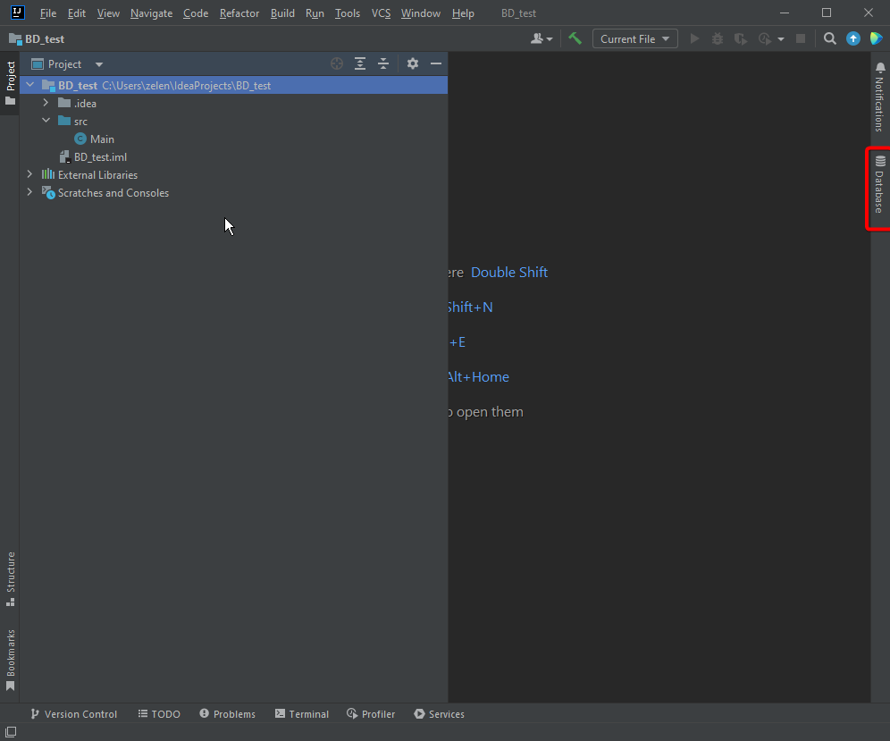

Вам необходимо нажать на плюсик, выбрать Data Source -> PostrgeSQL:

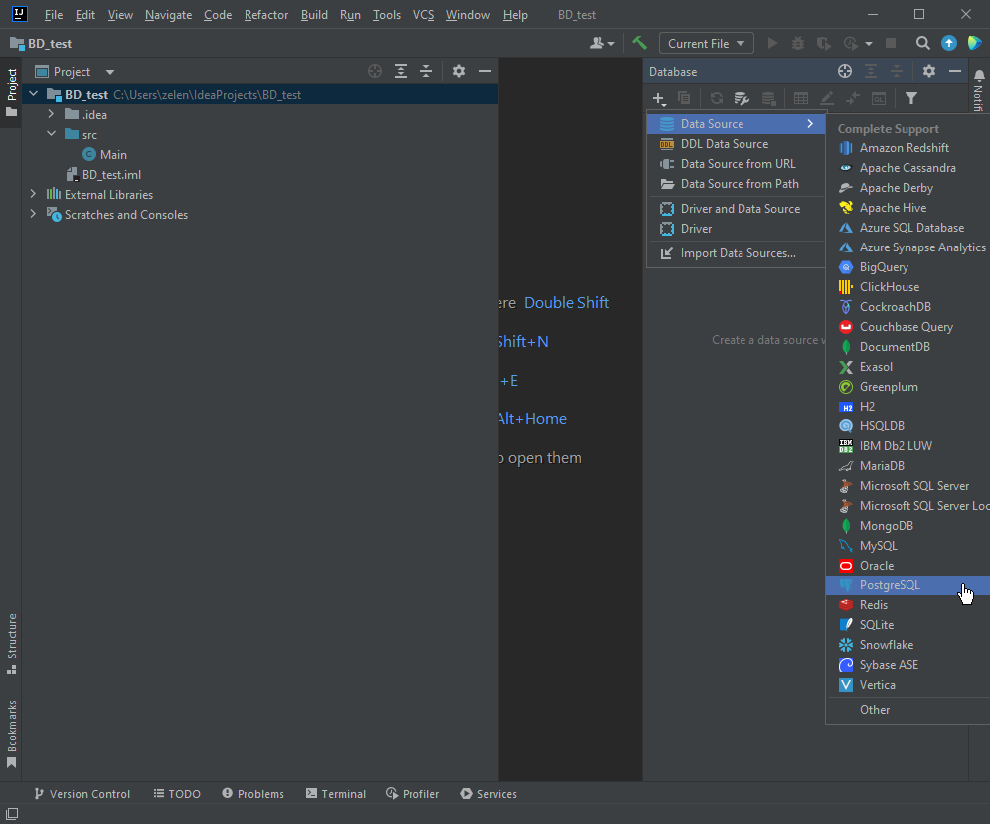

Оставим пока идею, заходим в терминал/командную строку и прописываем ssh -p 2222 [sXXXXXX@se.ifmo.ru](mailto:sXXXXXX@se.ifmo.ru) -L 5432:pg:5432

Если вы залогинились – значит все правильно.

Чтобы зайти в бд, пишите: psql -h pg -d studs

Создадим простенькую табличку:

create table имя_вашей_таблицы(

id bigint primary key,

value text

);

Не забывайте точки с запятой!

Свою я назвал testBD, если вы нигде не ошиблись вам напишет CREATE TABLE.

Введем \dt, чтобы увидеть нашу таблицу:

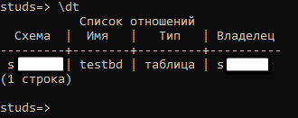

Отлично, теперь выйдем из бд: \q

Нам понадобится пароль из скрытого файла .pgpass он будет идти после вашего ису.

Не закрывая терминал заходим в идею и нажимаем скачать драйверы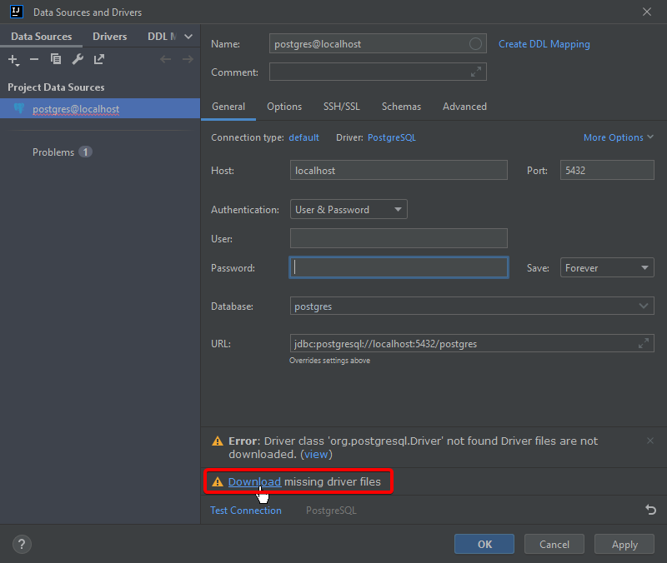

Далее заполняем поля User – sXXXXXX, Password – тот длинный пароль из файла .pgpass

В поле Database указываем studs и нажимаем Test Connection:

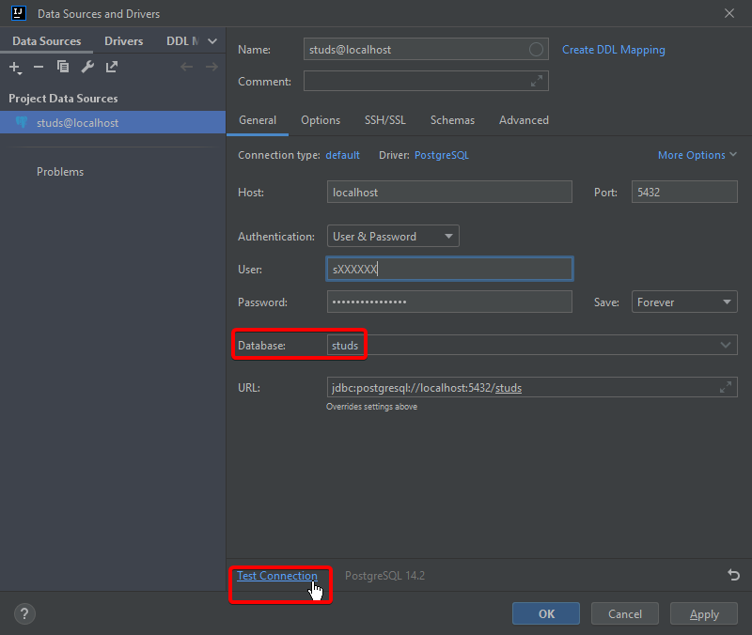

Если все правильно указали, будет соответствующее сообщение:

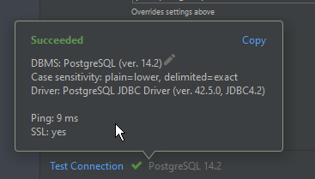

Нажимаем OK и ждем минуты 2-5 пока все загрузится.

По прошествии времени вы должны увидеть вашу таблицу:

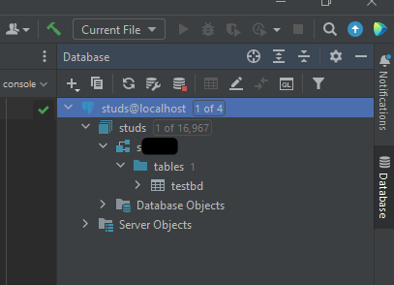

Введем запросы в консоль и запустим:

insert into testbd(id,value) values (1,'test');  
select * from testbd;

Если вывод соответствует картинке ниже – значит вы смогли успешно подключить бд гелиоса к вашей Идее!

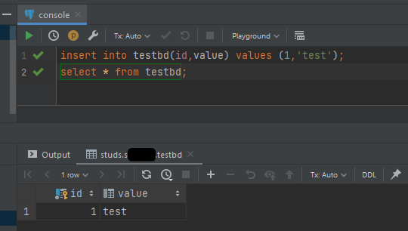

Если название вашей бд подсвечивается красным, попробуйте обратиться к ней через sXXXXXX.BD_name, возможно вы недостаточно подождали на предыдущем шаге и ваша бд еще не прогрузилась.